|  |  |
| --- | --- |
| Gerb-BMSTU_01 | **Министерство науки и высшего образования Российской Федерации**  **Федеральное государственное бюджетное образовательное учреждение**  **высшего образования**  **«Московский государственный технический университет**  **имени Н.Э. Баумана**  **(национальный исследовательский университет)»**  **(МГТУ им. Н.Э. Баумана)** |

ФАКУЛЬТЕТ *Робототехники и комплексной автоматизации*

КАФЕДРА *Системы автоматизированного проектирования (РК-6)*

**ОТЧЕТ О ВЫПОЛНЕНИИ ДОМАШНЕГО ЗАДАНИЯ**

по дисциплине: «Аналитические модели и имитационное моделирование на системном уровне»

|  |  |  |
| --- | --- | --- |
| Студент |  | Косенков Александр Александрович |
| Группа |  | РК6-84Б |
| Тип задания |  | Домашнее задание №1 |
| Тема лабораторной работы |  | Теория массового обслуживания |

Студент **\_\_\_\_\_\_\_\_\_\_\_\_\_\_\_\_\_ \_Косенков А.А.\_**

*подпись, дата фамилия, и.о.*

Преподаватель **\_\_\_\_\_\_\_\_\_\_\_\_\_\_\_\_\_ \_Берчун Ю.В.\_**

*подпись, дата фамилия, и.о.*

Оценка \_\_\_\_\_\_\_\_\_\_\_\_\_\_\_\_\_\_\_\_\_\_\_\_\_\_\_\_\_\_\_\_\_\_

*Москва, 2021 г.*

**Оглавление**

[Задание на лабораторную работу 3](#_Toc67024862)

[Задача № 1. Проектирование Call-центра. 3](#_Toc67024863)

[Задача № 2. Проектирование производственного участка. 4](#_Toc67024864)

[1. Проектирование Call-центра. 5](#_Toc67024865)

[1.1 Система без очереди. 5](#_Toc67024866)

[1.2 Система с ограниченной очередью. 8](#_Toc67024867)

[1.3 Система с неограниченной очередью. 17](#_Toc67024868)

[1.4 Система с неограниченной очередью, учитывающая фактор ухода клиентов из очереди. 22](#_Toc67024869)

[2. Проектирование производственного участка. 26](#_Toc67024870)

# Задание на лабораторную работу

## **Задача № 1. Проектирование Call-центра.**

Известно, что среднее время между звонками клиентов составляет секунд, а среднее время обслуживания секунд. Все потоки случайных событий считать пуассоновскими. Если все операторы заняты, звонок теряется.

1. Рассмотреть систему без очереди. Построить графики от числа операторов:

* вероятности отказа (вплоть до обеспечения отказов менее 1%);
* математического ожидания числа занятых операторов;
* коэффициента загрузки операторов.

1. Рассмотреть систему с ограниченной очередью.

Варьируя число операторов (вплоть до числа каналов, соответствующего 1 % отказов в системе без очереди), построить семейства графиков от числа мест в очереди:

* вероятности отказа;
* математического ожидания числа занятых операторов;
* коэффициента загрузки операторов;
* вероятности существования очереди;
* математического ожидания длины очереди;
* коэффициента занятости мест в очереди.

Варьируя число место в очереди, построить семейства графиков от числа операторов:

* вероятности отказа;
* математического ожидания числа занятых операторов;
* коэффициента загрузки операторов;
* вероятности существования очереди;
* математического ожидания длины очереди;
* коэффициента занятости мест в очереди.

1. Рассмотреть систему без ограничений на длину очереди. Построить графики от числа операторов (вплоть до числа каналов, соответствующего 1% отказов в системе без очереди):

* математического ожидания числа занятых операторов;
* коэффициента загрузки операторов;
* вероятности существования очереди;
* математического ожидания длины очереди.

1. Рассмотреть систему без ограничений на длину очереди, учитывающей фактор ухода клиентов из очереди (среднее приемлемое время ожидания – секунд). Построить графики от числа операторов (вплоть до числа каналов, соответствующего 1% отказов в системе без очереди):

* математического ожидания числа занятых операторов;
* коэффициента загрузки операторов;
* вероятности существования очереди;
* математического ожидания длины очереди.

## **Задача № 2. Проектирование производственного участка.**

Имеется участок с станками. Среднее время между наладками составляет минут, среднее время наладки – минут. Все потоки случайных событий считать пуассоновскими. Построить графики от числа наладчиков:

* математического ожидания числа простаивающих станков;
* математического ожидания числа станков, ожидающих обслуживания;
* вероятности ожидания обслуживания;
* математического ожидания числа занятых наладчиков;
* коэффициента занятости наладчиков.

Исходные данные для варианта 5:

* Задача № 1: , , .
* Задача № 2: , , .

В ходе лабораторной работы для программной реализации задач был использован язык Python v3.9.2, а также прикладные библиотеки numpy v1.20.1, matplotlib v3.3.4.

# Проектирование Call-центра.

Рассматриваемые в данной задаче системы имеют в качестве изменяемых параметров: среднее время между звонками клиентов, среднее время обслуживания. Данные параметры принято рассматривать в виде интенсивностей, где в таком случае – интенсивность звонков клиентов, – интенсивность обслуживания:

Далее рассматриваются различные модификации систем и их прикладные характеристики на основе уравнения Колмогорова и теории вероятностей. Для каждой модели программно был реализован свой класс, методы которого осуществляют расчет параметров системы.

## **1.1 Система без очереди.**

Схематичное представление системы без очереди представлено на рис. 1. В данной схеме – состояние, при котором обсуживается звонков.

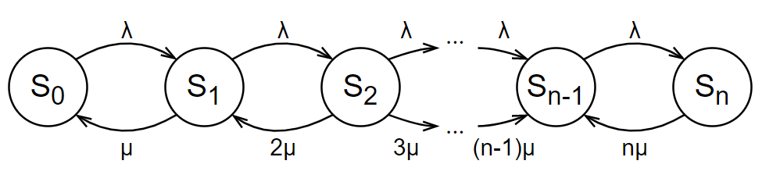

Рисунок – схема состояний системы без очереди

Вероятность состояния из уравнения Колмогорова определяется как:

где из условия нормировки:

определяется как:

На основе формул (1.1) и (1.3) становится возможно рассчитать прикладные характеристики системы.

Так, вероятность отказа, определяемую вероятностью самого правого события в схеме (рис. 1) (все операторы заняты), можно вычислить как:

Математическое ожидание от среднего количества занятых операторов, из формулы мат. ожидания можно вычислить как:

причем вероятность соответствует состоянию, когда все операторы свободны, поэтому можно вычислить как:

Коэффициент загрузки числа операторов определяется как:

По рассмотренным формулам (1.4), (1.5), (1.6) были построены графики зависимостей прикладных характеристик в зависимости от количества операторов (рис. 2-4), варьируя их число от 1 до количества операторов, при котором достигается условие .

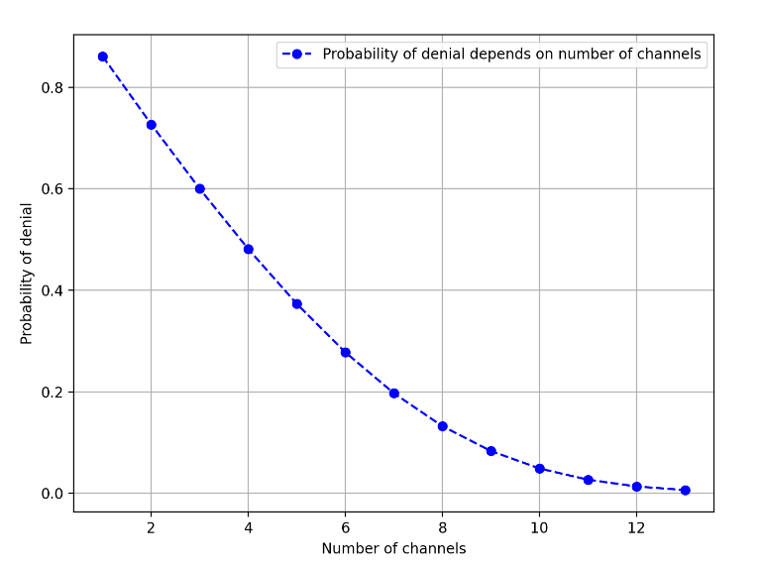

Рисунок – зависимость вероятности отказа от количества операторов для системы без очереди

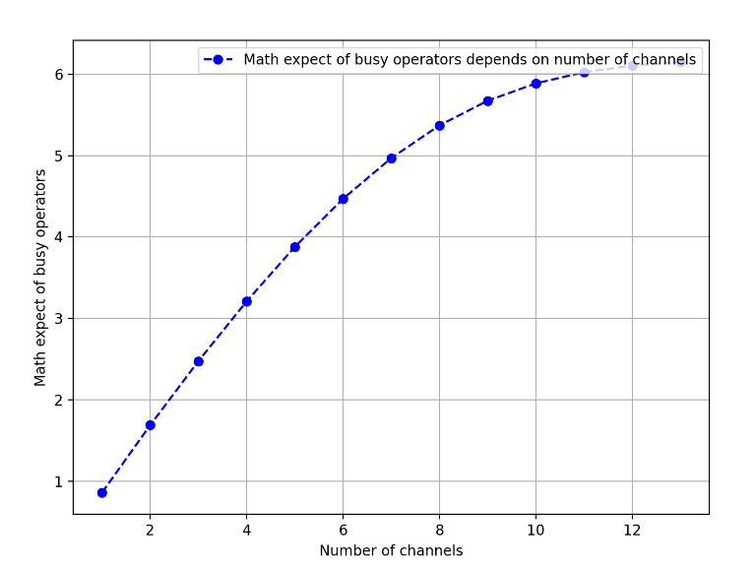

Рисунок – зависимость математического ожидания количества занятых операторов от их количества для системы без очереди

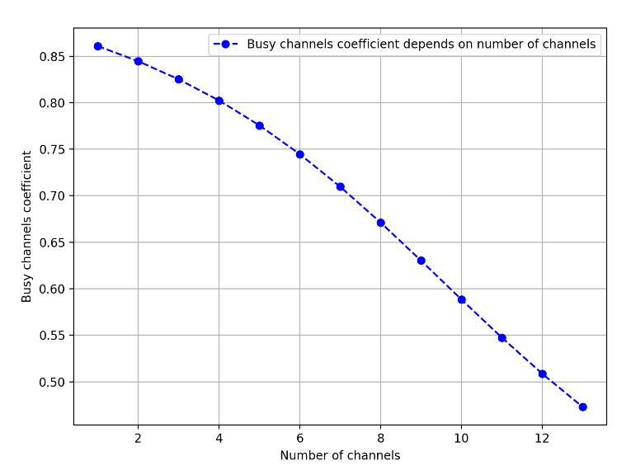

Рисунок – зависимость коэффициента загрузки операторов от их количества для системы без очереди

## **1.2 Система с ограниченной очередью.**

Схематичное представление системы с ограниченной очередью представлено на рис. 5. В данной схеме – состояние, при котором обсуживается звонков, – состояние, при котором в очереди находится звонков.

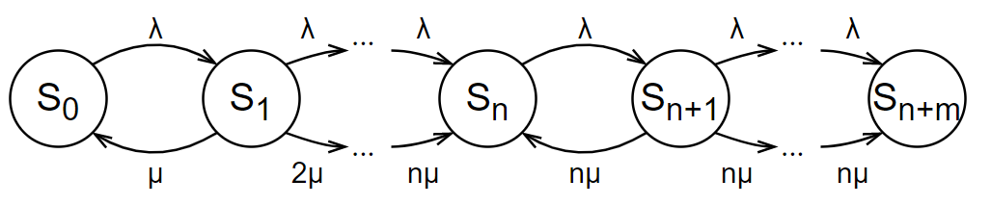

Рисунок – схема состояний системы с ограниченной очередью

Для системы с очередью расчет вероятности состояния осуществляется с помощью 2-х формул для разных случаев:

где – количество операторов,

где – максимальная длина очереди.

Таким образом, из условия нормировки:

вероятность определяется как:

Формулы (2.1), (2.2), (2.4) позволяют определить прикладные характеристики системы.

Так, вероятность отказа, определяемую вероятностью самого правого события в схеме (рис. 1) (все операторы и места в очереди заняты), можно вычислить как:

Математическое ожидание от среднего количества занятых операторов, из формулы мат. ожидания вычисляется как:

Формула (2.6) отличается от (1.5) добавлением дополнительного слагаемого, учитывающего очередь, причем вероятность для каждого события в очередь умножается именно на количество занятых операторов.

Коэффициент загрузки числа операторов определяется по формуле (1.6).

Вероятность существования очереди определяется как сумма вероятностей событий, при которых длина очереди ненулевая:

Математическое ожидание средней длины очереди определяется как сумма произведений количества заявок в очереди и вероятности для данного события:

Коэффициент занятости мест в очереди определяется как:

По рассмотренным формулам (2.5), (2.6), (1.6), (2.7), (2.8), (2.9) были построены семейства графиков зависимостей прикладных характеристик в зависимости от количества операторов по количеству мест в очереди (рис. 6-11). Количество операторов варьируется от 1 до количества операторов, при котором достигается условие для системы из п. 1.1. Количество мест в очереди варьируется от 1 до 10.

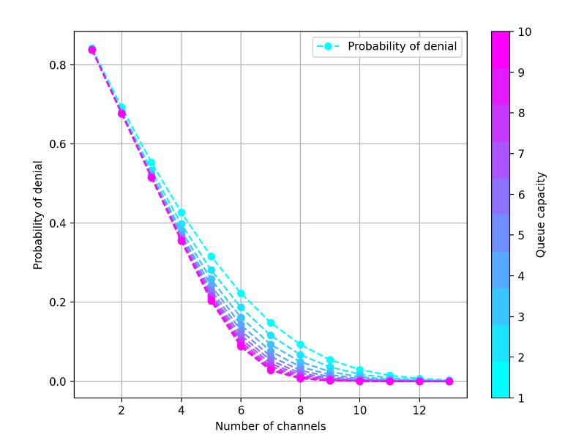

Рисунок – семейство зависимостей вероятности отказа от количества каналов (операторов) для разного количества мест в очереди

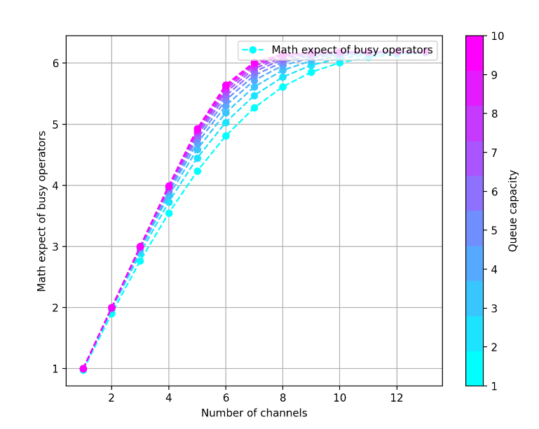

Рисунок - семейство зависимостей математического ожидания среднего количества занятых операторов от их количества для разного количества мест в очереди

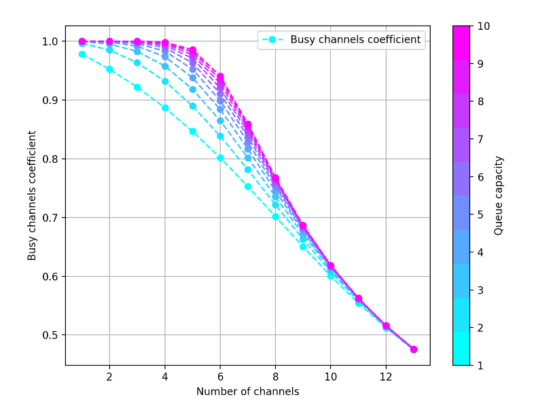

Рисунок - семейство зависимостей коэффициента загруженности операторов от их количества для разного количества мест в очереди

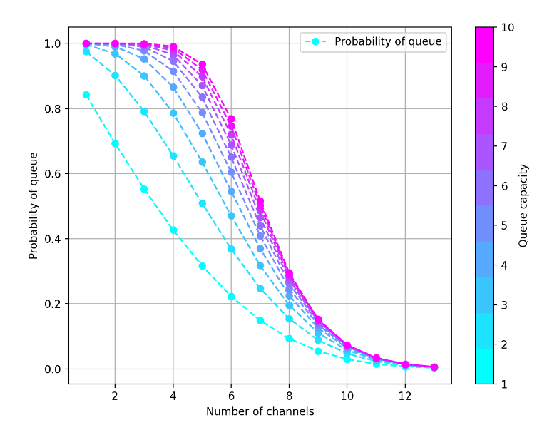

Рисунок - семейство зависимостей вероятности образования очереди от количества каналов для разного количества мест в очереди

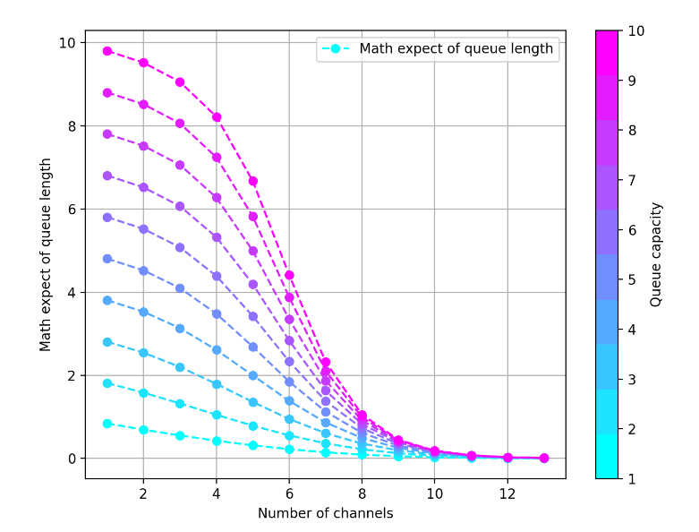

Рисунок - семейство зависимостей математического ожидания средней длины очереди от количества каналов для разного количества мест в очереди

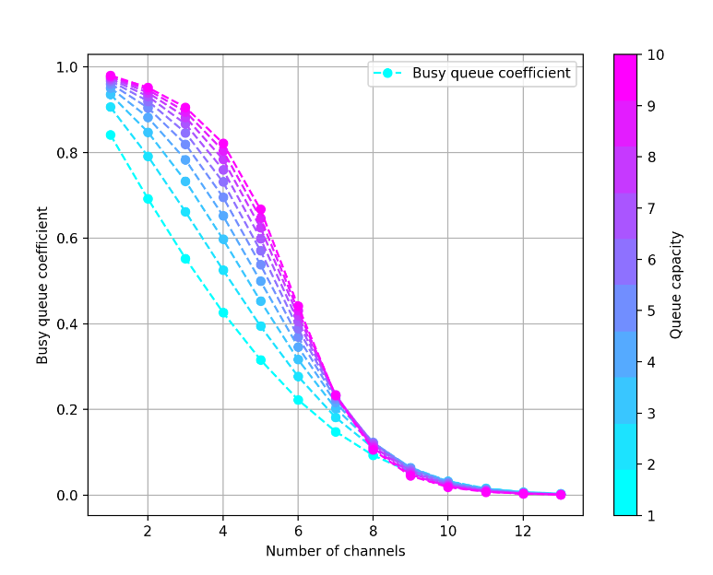

Рисунок - семейство зависимостей коэффициента занятости мест в очереди от количества каналов для разного количества мест в очереди

Такое же получение семейств зависимостей прикладных характеристик было проведено и для зависимостей от количества мест в очереди по числу операторов (рис. 12-17) по количествам мест в очереди. Количество операторов варьируется от 1 до количества операторов, при котором достигается условие для системы из п. 1.1. Количество мест в очереди варьируется от 1 до 10.

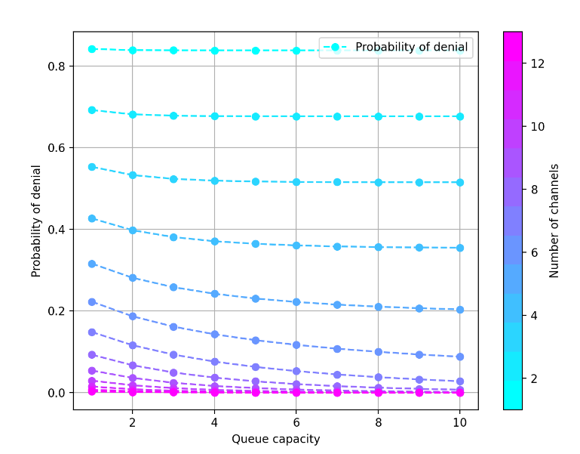

Рисунок - семейство зависимостей вероятности отказа от количества мест в очереди для разного числа операторов

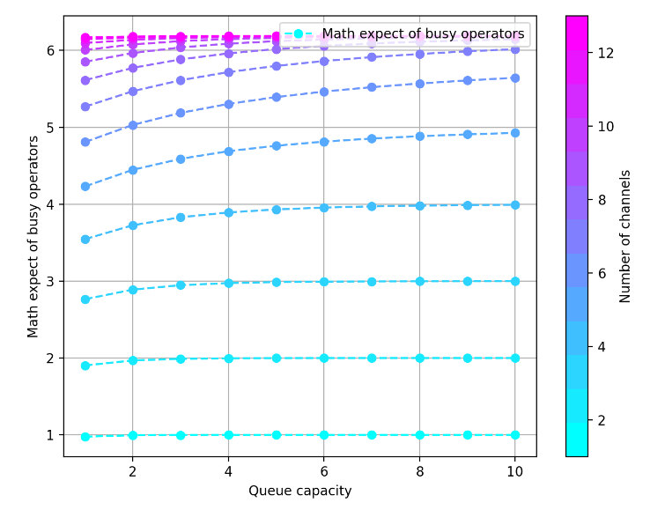

Рисунок - семейство зависимостей математического ожидания среднего количества занятых операторов от количества мест в очереди для разного числа операторов

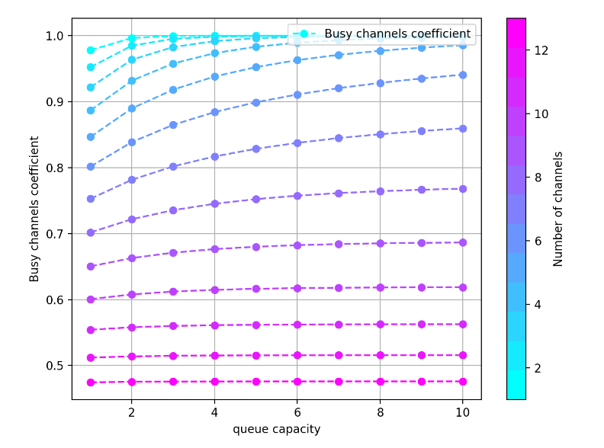

Рисунок - семейство зависимостей коэффициента загруженности операторов от количества мест в очереди для разного числа операторов

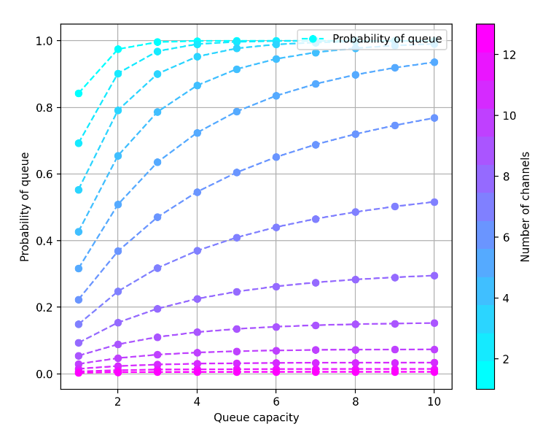

Рисунок - семейство зависимостей вероятности образования очереди от количества мест в очереди для разного числа операторов

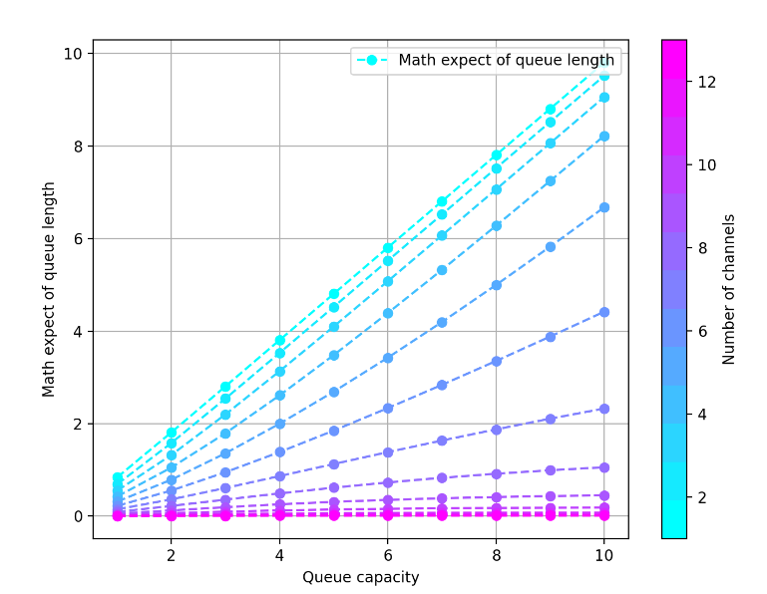

Рисунок - семейство зависимостей математического ожидания средней длины очереди от количества мест в очереди для разного числа операторов

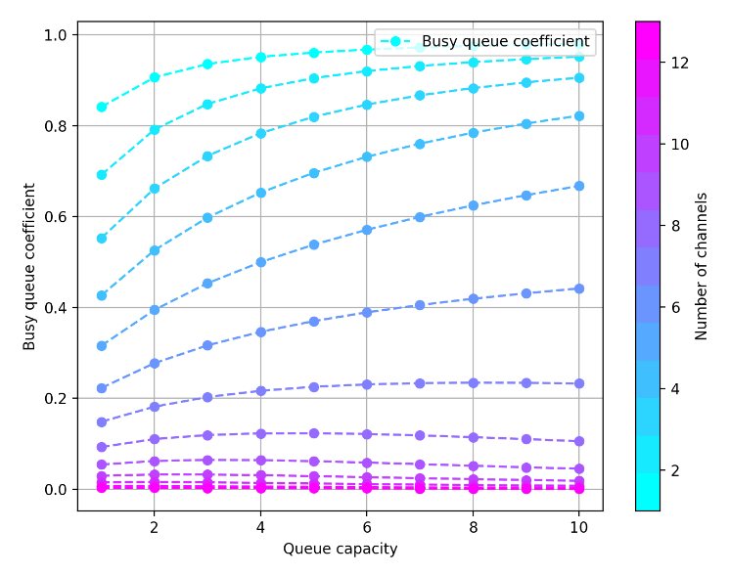

Рисунок - семейство зависимостей коэффициента загруженности мест в очереди от их количества для разного числа операторов

## **1.3 Система с неограниченной очередью.**

Схематичное представление системы с неограниченной очередью представлено на рис. 18. В данной схеме – состояние, при котором обсуживается звонков, – состояние, при котором в очереди находится звонков.

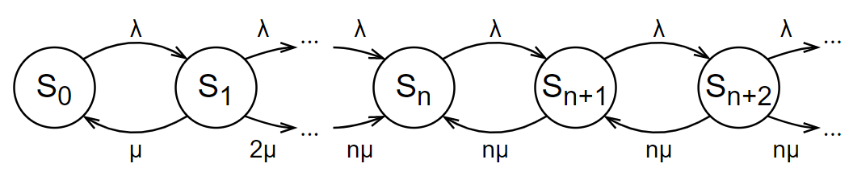

Рисунок - схема состояний системы с неограниченной очередью

Для системы с неограниченной очередью расчет вероятности состояния осуществляется с помощью формул (2.1) и (2.2) также, как и для случая с ограниченной очередью.

Из условия нормировки (2.3) вероятность определяется как:

Бесконечная сумма в (3.1) преобразуется по формуле суммы членов геометрической прогрессии:

Формулы (2.1), (2.2), (3.2) позволяют определить прикладные характеристики системы.

Вероятность отказа для данной модификации системы не рассматривается, так как из самого смысла бесконечной очереди следует, что .

Математическое ожидание от среднего количества занятых операторов, из формулы мат. ожидания, раскрывая сумму членов бесконечной геометрической прогрессии, вычисляется как:

Коэффициент загрузки числа операторов определяется по формуле (1.6).

Вероятность существования очереди определяется как сумма вероятностей событий, при которых длина очереди ненулевая:

Математическое ожидание средней длины очереди определяется как сумма произведений количества заявок в очереди и вероятности для данного события:

Коэффициент занятости мест в очереди определить для данной системы невозможно, так как формула (2.9) требует конечного числа мест в очереди.

По рассмотренным формулам (3.3), (1.6), (3.4), (3.5) были построены графики зависимостей прикладных характеристик в зависимости от количества операторов (рис. 21-24). Количество операторов варьируется от 1 до количества операторов, при котором достигается условие для системы из п. 1.1.

При этом важным замечанием является то, что раскрытие бесконечных рядов в формулах (3.2) – (3.5) возможно при , иначе ряд устремляется к бесконечности и , что приводит к равенству 0 всех прикладных характеристик. Анализ графиков без предварительной обработки (рис. 19, 20) дает понять, что существует такое количество каналов, при котором условие удовлетворяется и ряд геометрической прогрессии сходится к определенному числу. Рис. 21-24 были получены с учетом определенного минимально-необходимого числа каналов.

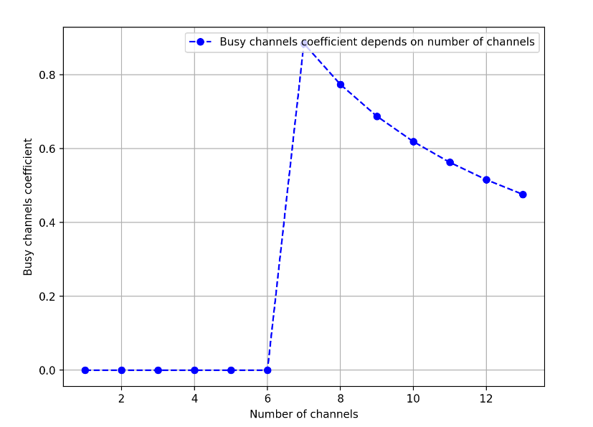

Рисунок - зависимость коэффициента занятости операторов от их количества для системы с неограниченной очередью (с учетом нарушения условия )

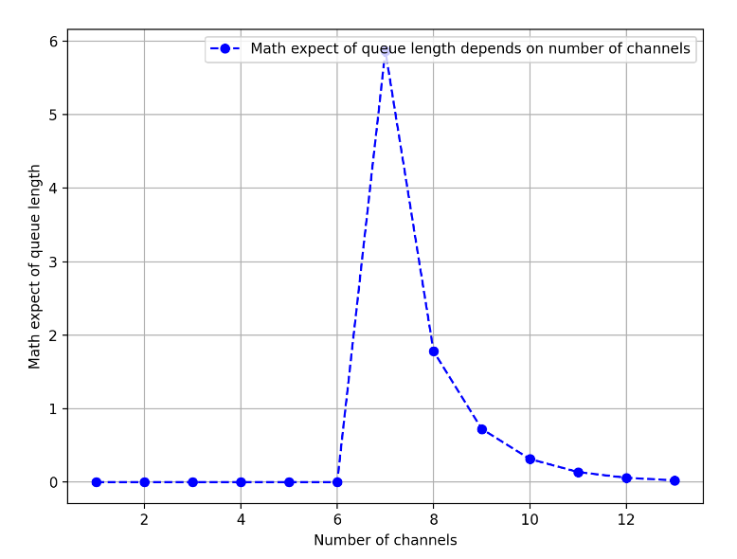

Рисунок - зависимость математического ожидания длины очереди от количества операторов для системы с неограниченной очередью (с учетом нарушения условия )

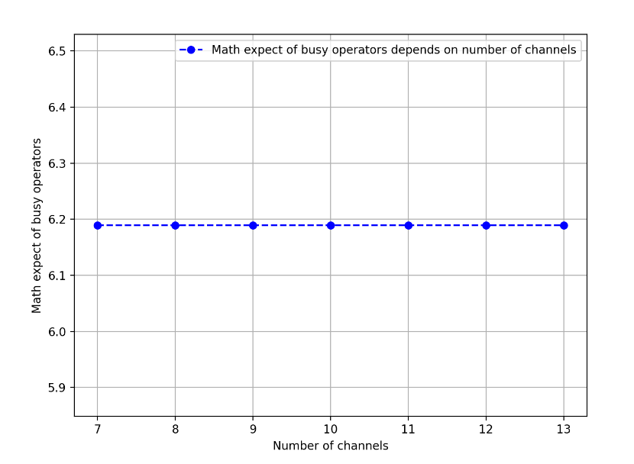

Рисунок - зависимость математического ожидания числа занятых операторов от их количества для системы с неограниченной очередью

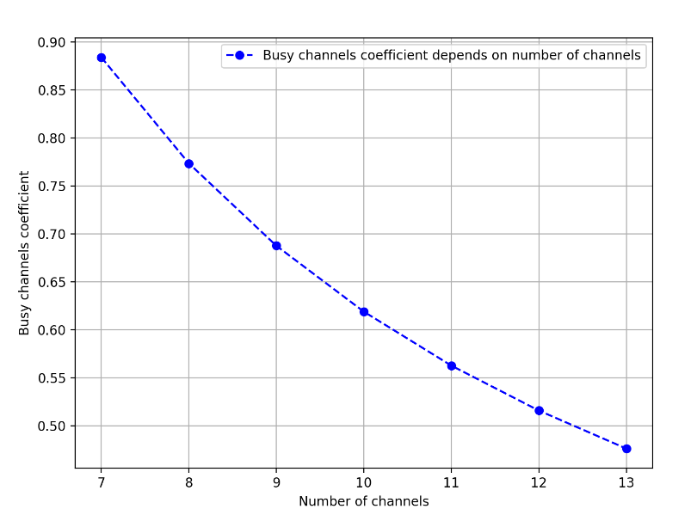

Рисунок - зависимость коэффициента занятости операторов от их количества для системы с неограниченной очередью

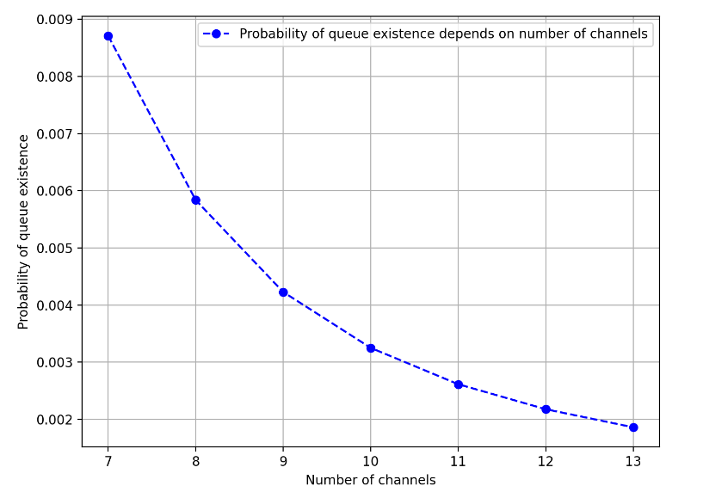

Рисунок - зависимость вероятности образования очереди от количества операторов для системы с неограниченной очередью

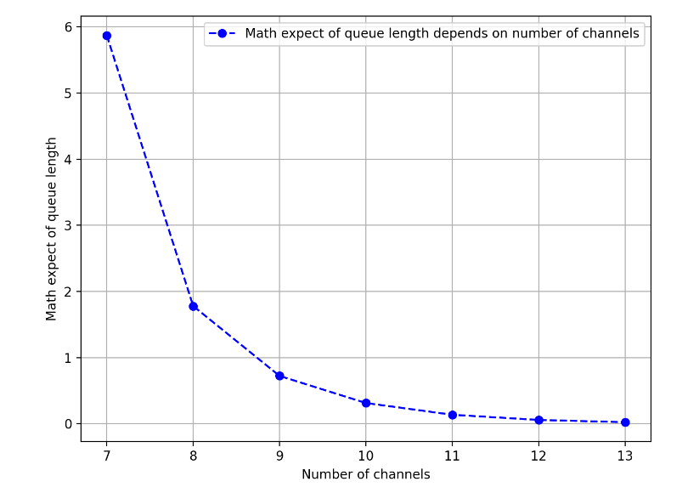

Рисунок - зависимость математического ожидания длины очереди от количества операторов для системы с неограниченной очередью

## **1.4 Система с неограниченной очередью, учитывающая фактор ухода клиентов из очереди.**

Модификация системы, при которой учитывается фактор ухода клиентов из очереди, дополняет параметры системы параметром – интенсивностью ухода клиентов, который зависит от – среднего времени ожидания клиентов в очереди:

Схематичное представление системы с неограниченной очередью и учетом фактора ухода клиентов из нее представлено на рис. 25. В данной схеме – состояние, при котором обсуживается звонков, – состояние, при котором в очереди находится звонков.

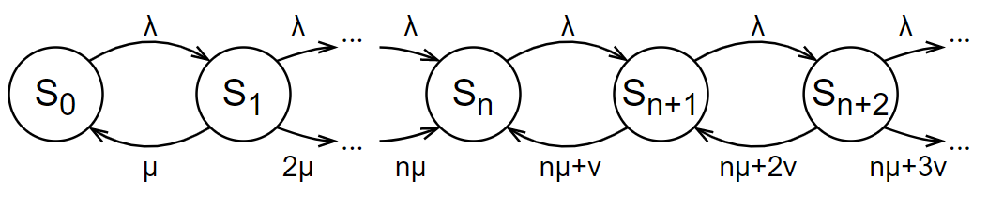

Рисунок - схема состояний системы с неограниченной очередью и учетом фактора ухода клиентов из очереди

Для системы с неограниченной очереди и учетом фактора ухода клиентов из нее расчет вероятности состояния осуществляется с помощью 2-х формул для разных случаев: когда очередь пустая (2.1) и когда все операторы заняты (очередь не пустая):

Из условия нормировки (2.3) вероятность определяется как:

Формула (4.3) содержит бесконечную сумму, раскрыть которую по аналогии с (3.1) не представляется возможным. Аналитическая оценка предела данной последовательности также является сложной задачей, поэтому было принято решение вычислять данный ряд численно с определенной точностью:

где – очередное значение суммы ряда элементов, – точность вычисления, которая была положена:

Формулы (2.1), (4.2), (4.3) позволяют определить прикладные характеристики системы.

Вероятность отказа для данной модификации системы не рассматривается, так как из самого смысла бесконечной очереди следует, что .

Математическое ожидание от среднего количества занятых операторов, из формулы мат. ожидания, вычисляется как:

где бесконечный ряд вычисляется численно с точностью, определяемой (4.4) и (4.5).

Коэффициент загрузки числа операторов определяется по формуле (1.6).

Вероятность существования очереди определяется как сумма вероятностей событий, при которых длина очереди ненулевая:

где бесконечный ряд вычисляется численно с точностью, определяемой (4.4) и (4.5).

Математическое ожидание средней длины очереди определяется как сумма произведений количества заявок в очереди и вероятности для данного события:

где бесконечный ряд вычисляется численно с точностью, определяемой (4.4) и (4.5).

По рассмотренным формулам (4.6), (1.6) (4.7), (4.8) были построены графики зависимостей прикладных характеристик в зависимости от количества операторов (рис. 26-29). Количество операторов варьируется от 1 до количества операторов, при котором достигается условие для системы из п. 1.1.

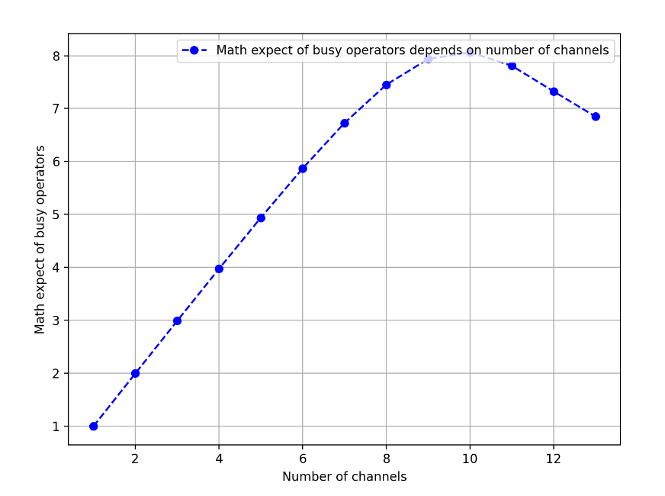

Рисунок - зависимость математического ожидания числа занятых операторов от их количества для системы с неограниченной очередью и учетом фактора ухода клиентов из очереди

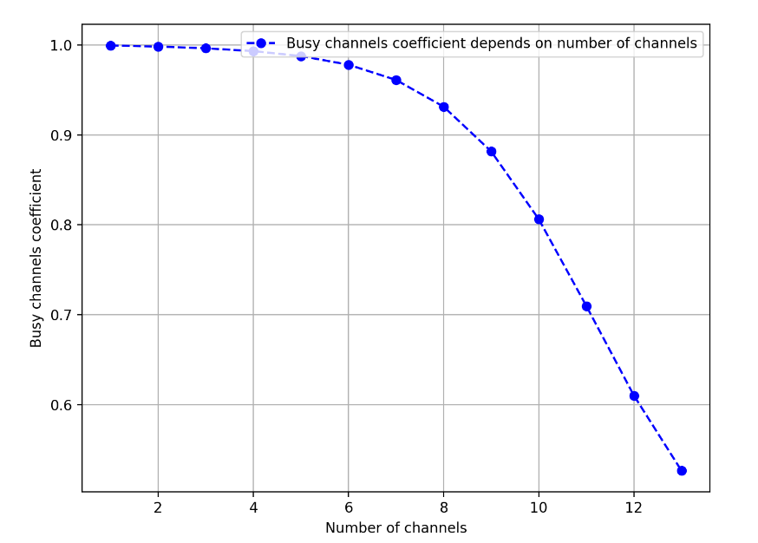

Рисунок - зависимость коэффициента занятости операторов от их количества для системы с неограниченной очередью и учетом фактора ухода клиентов из очереди

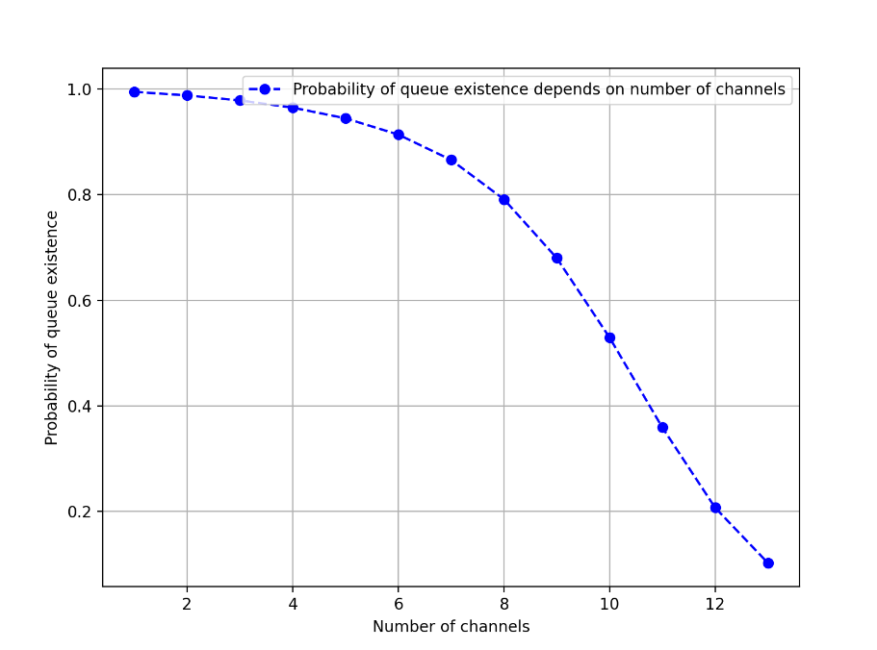

Рисунок - зависимость вероятности существования очереди от количества операторов для системы с неограниченной очередью и учетом фактора ухода клиентов из очереди

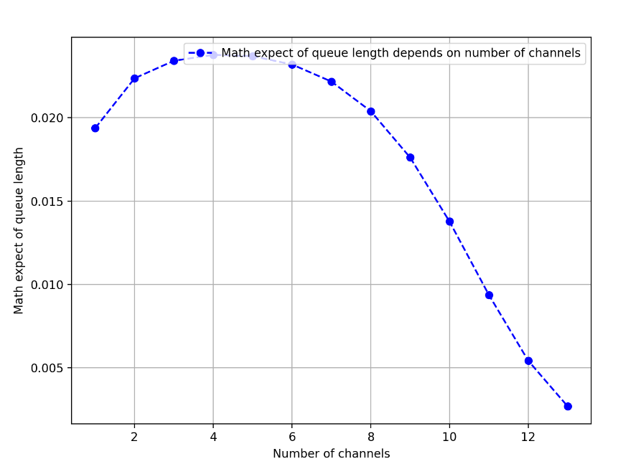

Рисунок - зависимость математического ожидания длины очереди от количества операторов для системы с неограниченной очередью и учетом фактора ухода клиентов из очереди

# Проектирование производственного участка.

В качестве параметров данной системы выступают интенсивности, аналогичные системам, рассмотренным в пунктах 1.1 - 1.4 (1), но имеют иной смысл: – интенсивность поломок / вызова наладчиков, – интенсивность отладки:

При этом к станкам в системе приставляется определенное количество отладчиков, определяемое . В свою очередь количество станков определяется .

Схематичное представление подобной системы представлено на рис. 30. В данной схеме – состояние, при котором обслуживания требуют станков.

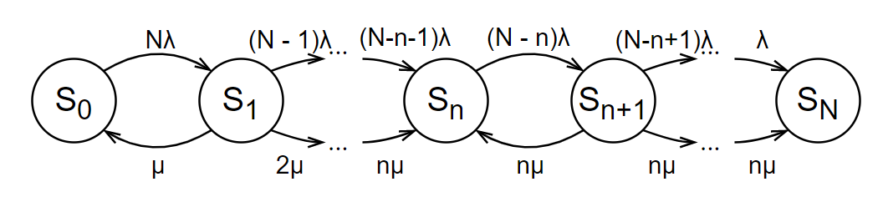

Рисунок - схема состояний замкнутой системы с отладчиками

Для системы с отладчиками расчет вероятности состояния осуществляется с помощью формул:

Как видно из формул (5.2) и (5.3), а также из схемы системы (рис. 30) – изменение числа наладчиков изменяет интенсивность обслуживания, тем самым изменяя вероятности событий и разделяя формулу ее вычисления на 2 разных случая – при задействовании всех наладчиков (5.3) и при наличии хотя бы одного свободного (5.2).

Из условия нормировки:

вероятность определяется как:

Формулы (5.2), (5.3), (5.5) позволяют определить прикладные характеристики системы.

Математическое ожидание числа простаивающих станков определяется по формуле:

которая исходит из схемы (рис. 30), в которой состояние – состояние, при котором все станки работают, а – состояния, при которых простаивают станков.

Математическое ожидание числа станков, ожидающих обслуживания, (), определяется как:

Вероятность ожидания обслуживания определяется как сумма вероятностей для :

Математическое ожидание числа занятых наладчиков определяется как:

Коэффициент занятости наладчиков определяется как:

По рассмотренным формулам (5.6)–(5.10) были построены графики зависимостей прикладных характеристик в зависимости от количества наладчиков (рис. 31-35).

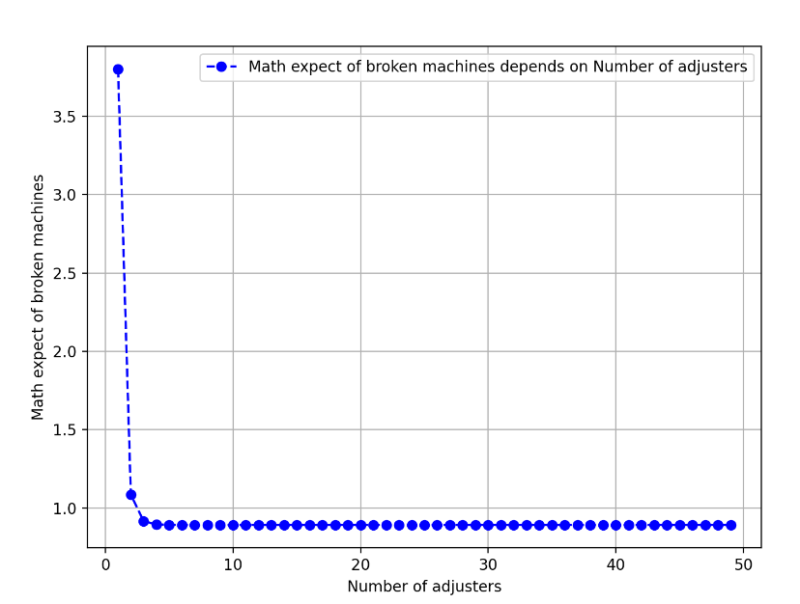

Рисунок - зависимость математического ожидания количества простаивающих станков от количества наладчиков для системы производственного участка

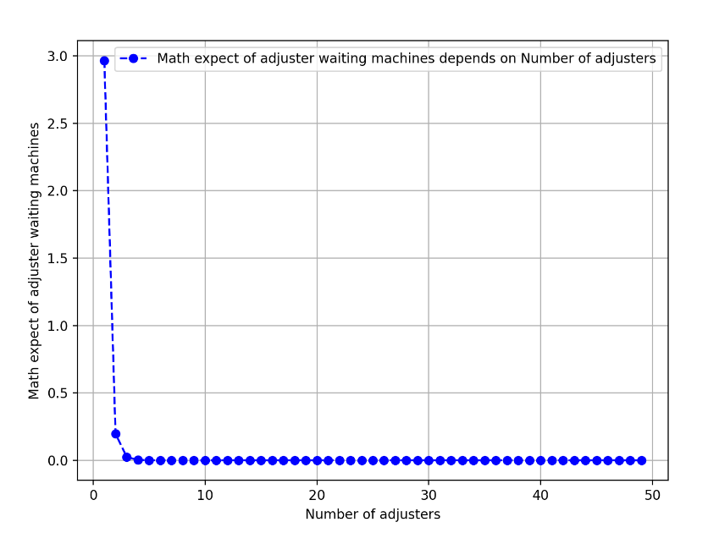

Рисунок - зависимость математического ожидания количества ожидающих обслуживания станков от количества наладчиков для системы производственного участка

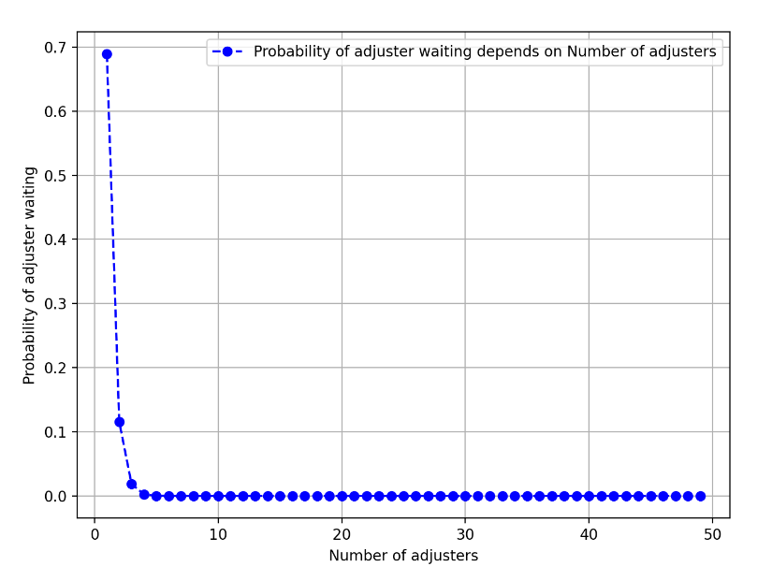

Рисунок - зависимость вероятности ожидания наладчика от их количества для системы производственного участка

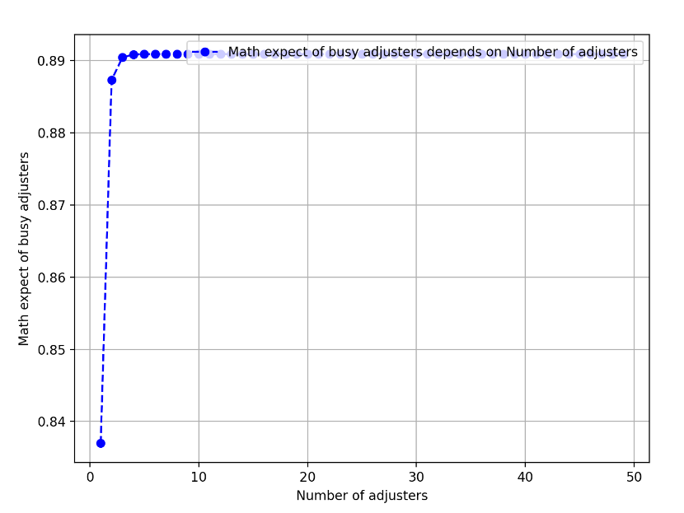

Рисунок - зависимость математического ожидания загруженных наладчиков от их количества для системы производственного участка

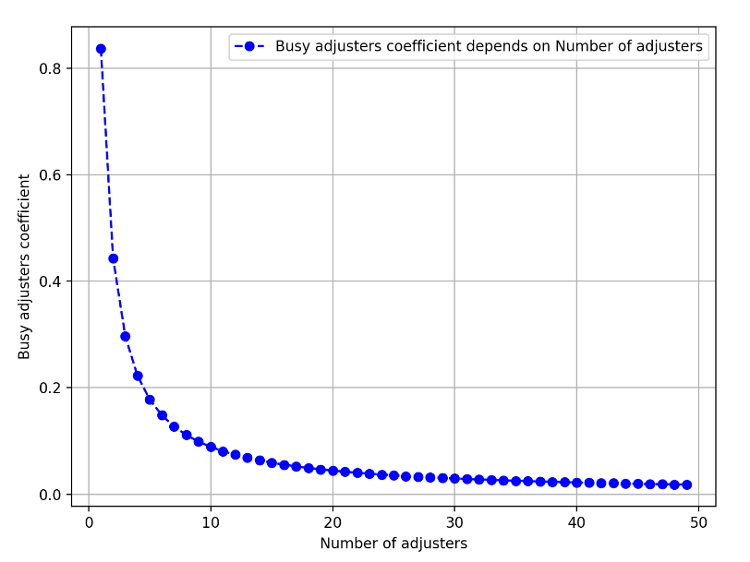

Рисунок - зависимость коэффициента загруженности наладчиков от их количества для системы производственного участка